Protokol
sepsán při schůzi obecního výboru
Radějovského
dne 6. října 1907

- Obecní výbor bere na vědomí rozhodnutí výboru města Strážnice týkající se propuštění z farního závazku pro zařízení samostatné duchovní správy v Radějově. Za odstoupení dotyčné žádá obecní výbor města Strážnice 2000,- korun. Zdejší obecní výbor se usnáší, aby se podala prosba Strážnickému konkurenčnímu potažmo obecnímu výboru, aby upustil od požadované částky 2000,- korun a místo toho přijal nabídku na opravu farních maštalí a popřípadě kostelní střechy.

- Jan Sečka dostal na jeho žádost následovní přilepšení služby:
– od celodomníka a půldomníka dostane 1 mírku
obilí a 20 haléřů v penězích, od chalupníka 20
haléřů
Skončeno a podepsáno.

Antonín Salčák Pavel Gavlík
zapisovatel a radní Jan Helísek
Jan Baborský Pavel Kotek
Martin Helísek Martin Kačer
František Hrabal Martin Mrázek
Josef Tomeček Jan Hrabal

Protokol
sepsán při schůzi obecního výboru Radějovského
dne 2. listopadu 1907

- Za příčinu propuštění Radějova ze svazku farního ze Strážnice, žádá Strážnický konkurenční výbor 2000,- korun odstupného zdejší obecní výbor. Po delší úvaze bere toto na vědomí a usnáší se na tom, že v kladném případě Obec Radějovská obnos obci Strážnické splatí.

- Obecní výbor se usnesl, aby se prodal obecní býk a má se na místo tohoto koupit mladší býček při nejbližší příležitosti.
V září a říjnu nás opustili naši spoluobčané. Žili bohatým a naplněným životem. Věnujme jim tichou vzpomínku, vzdejme čest jejich životu, jejich poctivé práci, jejich světlé památce…
Děkujeme jim za všechno, co pro naši obec, pro naši společnost udělali, co stačili udělat, co udělat ještě chtěli…

Skončeno a podepsáno.

Antonín Salčák Pavel Gavlík
zapisovatel a radní Jan Helísek
Jan Baborský Pavel Kotek
Martin Helísek Martin Kačer
František Hrabal Martin Mrázek
Josef Tomeček Jan Hrabal

Zrodil se človíček…
hebounký aksamit, medový květ.
spinká a pláče, směje se,
poznává náš svět…

Izabela KOTÁSKOVÁ
narozena 27. července 2007

Sára BLATOVÁ
narozena 20. srpna 2007

Elena PODMAJERSKÁ
narozena 28. srpna 2007
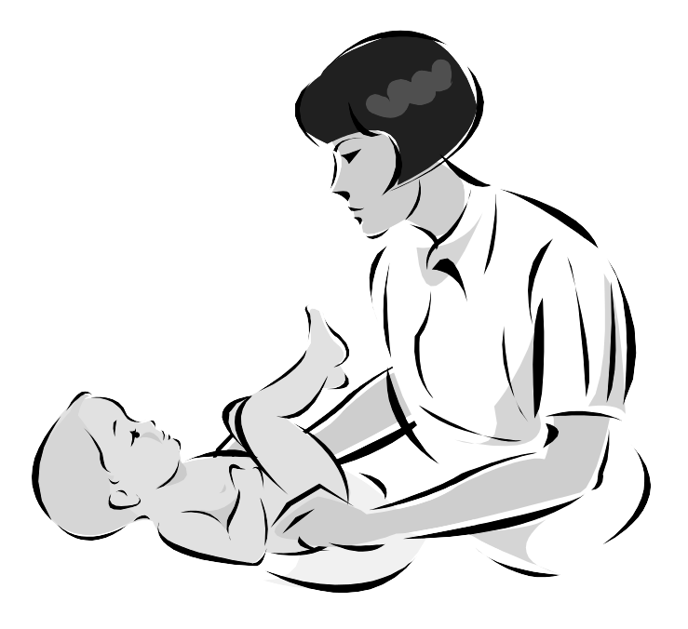

V červenci a srpnu se narodili tři noví občánci Radějova. Vítáme je mezi nás a přejeme jim na jejich cestě do života to nejšťastnější vykročení…

Co dostáváme bez placení?
Ne moc, snad zář, když hasne den,
svítání, deště v kuropění
a na hřbitově jistou zem.

Paní

Ludmila BAJAROVÁ, Radějov č.p. 125
zemřela
ve věku 79 let

Pan

Josef BRANTÁL, Radějov č.p. 311
zemřel
ve věku 60 let

